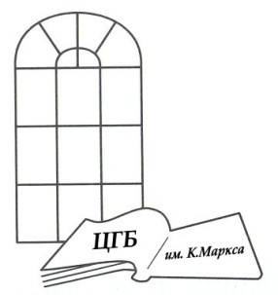
Муниципальное казенное учреждение культуры города Новосибирска
«Центральная городская библиотека им. К. Маркса»
630049 г. Новосибирск, Красный проспект, 163, т. 8(383) 220-96-47,
http://www.karlmarx.lib54.ru/, http://cgb-marksa.novo-sibirsk.ru/
karlmarx@lib54.ru; cgb-marksa@novo-sibirsk.ru
______________________________________________________

Информационно-библиографический отдел

история, факты и мифы


Дайджест

Новосибирск 2014

Центральная городская библиотека имени Карла Маркса представляет вниманию своих читателей дайджест «Великая Отечественная: история, факты и мифы». В нём собраны материалы, посвященные разоблачению попыток фальсификации истории Великой Отечественной войны 1941-1945 гг.
В 2013 году наша страна отмечает 70 лет прорыва блокады Ленинграда и 70 лет победы в Сталинградской битве. Поэтому особое внимание в дайджесте уделяется современным взглядам на эти события Великой Отечественной войны.
В дайджесте собраны статьи из газет последних лет изданий (2011-2013 гг.).
Составитель: Кротова О. П., начальник Информационно-библиографического отдела

Солдатская правда

НАСТОЯЩЕЕ ПРОШЛОЕ
Вокруг Великой Отечественной войны в последние годы возникает всё больше мифов. А зачастую и просто откровенной лжи. Что стоит за многочисленными попытками навязать нам «новую правду» о войне?
На вопросы «ЛГ» отвечает депутат Государственной Думы, доктор политических наук Владимир МЕДИНСКИЙ.
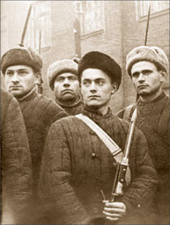
– В своей книге «Война. Мифы СССР 1939–1945» вы называете Сталина «усатым хищником с бесшумной поступью», а пакт Молотова–Риббентропа о ненападении – величайшей удачей советской дипломатии. Возникает вопрос: если перед началом Великой Отечественной войны наша внешняя политика была настолько продуманной и мудрой, как следует из вашей книги, то почему же не удалось оттянуть войну ещё на несколько лет, чтобы как следует подготовиться к ней?
– Вся интрига предвоенной политики – на кого Гитлер нападёт первым? Одной из главных целей нацизма было маниакальное стремление собрать всех немцев в одно государство. Осуществить то, чего не было в истории никогда. Вспомним: одно время в Европе существовало 250 германских княжеств. После Первой мировой войны собранная Бисмарком немецкая нация снова оказалась разбросанной по многим европейским государствам. Новое объединение без войны провести было невозможно. Понимая, что Германия готовится к военным действиям, Англия и Франция пытались сделать всё возможное, чтобы направить Гитлера на восток.
С точки зрения логики Гитлер туда и должен был идти. Ведь именно там находились слабый, как считали многие в Европе, противник и бескрайние просторы, необходимые для благоденствия «высшей расы». Так называемое жизненное пространство. Сталин это понимал. Думаю, «Майн кампф» он прочитал раньше, чем Черчилль. По крайней мере в его библиотеке эта книга была. По большому счёту то, что Гитлер вообще начал войну на Западе, было крайне выгодно для СССР. Поэтому и пакт Молотова–Риббентропа был безусловным успехом советской дипломатии. Страна получила полтора года передышки. В тех условиях это было очень много. С каждым месяцем обороноспособность СССР росла. Москве удалось переиграть будущих «доблестных союзников». Все тогда хотели, чтобы Гитлер именно с ними дружил, а с другими воевал. Такой была политическая реальность.
А дальше произошло нечто алогичное и непредсказуемое – не завершив войны на западе, Гитлер двинулся на восток. Притом что к июню 1940 года в Британии под ружьём находилось всего две дивизии. Одна из них – канадская. В случае высадки немецкого десанта Лондон можно было брать голыми руками.
Гитлер, однако, тянул, долго собирался с силами, потом отменил свой план по высадке. Причина такого нерационального поведения только одна – он надеялся договориться с Черчиллем по-хорошему и, может быть, даже склонить Англию к совместной войне с СССР. Собственно, и молниеносный разгром Франции был демонстрацией мускулов, призванной устрашить англичан.
Идеализировать сталинскую дипломатию, говорить, что мы были белые и пушистые, нет никакого смысла. И всё же в целом советская внешняя политика соответствовала национальным интересам.
– Тем не менее известно, что Сталин до последнего не верил донесениям наших разведчиков о начале войны в июне 1941года. И именно это, как убеждены многие, привело к катастрофе первых месяцев войны.
– Не надо забывать, что на каждое донесение Зорге Сталин получал другое донесение. О том, что все известия о скором начале войны – провокации. Главная ошибка Сталина – он мыслил слишком прагматично. Он не понимал, зачем Гитлеру идти на Россию, оставляя в тылу Англию, да ещё и горящую Испанию. К тому же совсем свежим был опыт Первой мировой войны, которая убедительно показала немцам, как опасно воевать на два фронта. Но Гитлер руководствовался не только расчётами…

Что касается наших поражений в начале войны, то, конечно, всё это было: и разбомблённые аэродромы, и растерянные командиры, которые метались в поисках своих частей, и пыльные колонны советских военнопленных. Однако, скажем, точно так же люфтваффе в мае 1940 года за один день уничтожили на земле половину британских воздушных сил, хотя к тому времени уже год, как шла война Англии с Германией. Тем не менее англичане не демонизируют этот эпизод своей истории, не рвут на себе волосы.
Искать первопричины поражения немецкой армии можно бесконечно. Но главное, почему провалился блицкриг, – совершенно неожиданные для противника героизм и упорство наших солдат.
Первый воздушный таран был произведён лейтенантом Петром Рябцевым 22 июня в небе над Брестом. Меньше чем через час после начала войны! И всего таких таранов в нашей армии было 300. Кроме нас тараны совершали только японцы. Но их-то специально готовили к этому. А наши шли на смертельный риск только из чувства обострённого патриотизма. В конце войны тараны советским лётчикам даже стали запрещать.
Для того чтобы оценить героизм наших солдат, лучше всего почитать воспоминания бывших противников – немецких генералов. В них уже в июле-августе 1941 года постоянно проскакивают такие фразы: «ожесточённое сопротивление», «русские бьются до последнего патрона», «с каждым днём сопротивление нарастает…» «Впервые мы не можем позволить себе вольностей, как во Франции, а вынуждены воевать по всем правилам военного искусства».
За один месяц сражения под Смоленском в августе 1941 года немцы потеряли столько же солдат, сколько за целый год войны в Европе.
Именно там и рухнул блицкриг. Если бы немецкая армия не топталась почти месяц под Смоленском, возможно, она и маршировала бы по Москве в сентябре.
– Гитлер так же, как в своё время Наполеон, рассчитывал, что русские в самом начале войны сложат оружие или даже повернут его против своего правительства. Почему на Западе так плохо знают наш менталитет? Ведь русские не какие-нибудь кочевники-пришельцы. Мы живём рядом с Европой уже не одну сотню лет…
– История, как известно, учит тому, что она ничему не учит. Фашисты совершили ту же самую ошибку, которую делали все европейские интервенты до них, рассматривая потенциал России с точки зрения прагматической протестантской этики. Предполагали, что будут вести войну с государством. А воевать приходилось с народом. Немецкий генеральный штаб не мог просчитать такого феномена, как пионеры-герои, не предвидел 16-летних комсомолок, которые станут жечь их казармы… С первых дней войны страна жила под лозунгом «Всё для фронта, всё для победы!». У нас обычная пятиэтажка становилась «домом Павлова», за которую сражались яростнее, чем европейцы за свои столицы. Настолько высок был моральный дух наших войск. Поэтому для нас эта война – Великая Отечественная, а не Вторая мировая, как для остального мира.
– Сегодня некоторые либеральные деятели вбрасывают тезис, что при любом развитии событий немцы не могли победить СССР, потому что советских людей, дескать, было гораздо больше, чем немцев. Да и территории наши настолько огромны, что завоевать их нельзя. Поэтому, мол, и не было нужды так напрягаться перед войной…
– Те, кто так говорит, попросту не дружат с арифметикой и здравым смыслом. Они сравнивают население Германии и население СССР. Однако забывают, что к этому моменту помимо собственно немцев на Третий рейх вполне исправно работало население практически всей покорённой Европы. Поэтому военно-промышленный потенциал нацистов был мощнее, чем у СССР. Кроме немецких частей с нами воевали венгры, румыны, финны, французы, испанцы. Почти по Пушкину: нашествие двунадесяти языков. При этом Красная армия была ослаблена репрессиями. Старый командный состав выбит. Молодые офицеры заступали на командные должности, не имея необходимого опыта.
Не стоит механически считать, сколько у нас было танков. Надо понимать, в каком состоянии они находились. Большая часть техники устарела, новая только начинала поступать. Это была армия, находящаяся на переправе. И по ней ударила самая сильная армия в мире.
И дело далеко не только в количестве немецких солдат и качестве их танков. Во Франции в 1940 году под ружьём было шесть миллионов солдат. Это была вполне сопоставимая по мощи с немцами сила. При этом у французов была линия Мажино – самая совершенная линия обороны в истории. Солдаты могли пережидать обстрелы в подземных кондиционированных убежищах. А на передний край их доставляли на электропоездах. Вся эта красота была перемолота немцами за месяц. Успехи нацистов молниеносно сломили боевой дух французов. Третий человек во французской армии генерал Андре Жорж сдался в плен, когда натолкнулся на разъезд полевой немецкой кухни.
У немцев к 1941 году была психология победителей. Милитаризированное общество, абсолютное доверие фюреру. Готовность и убивать, и умирать. Кроме того, растянутые коммуникации наших армий позволяли немцам на направлениях прорыва создавать шестикратное преимущество. Первые месяцы войны они только и делали, что прорывали нашу оборону и окружали полки, дивизии, армии. Прорывали и окружали. Удивительно, как мы удержались.

– Сегодня существует много спекуляций на тему, стоило ли вообще идти на такие жертвы ради победы над фашизмом…
– Тем, кто упражняется сегодня на данную тему, советую вдуматься в смысл официального документа вермахта. Он гласит, что убийство мирного жителя на территории СССР является частным делом каждого солдата. То есть не рассматривается как военное преступление.
Также нелишним будет почитать полностью опубликованные только два года назад варианты плана «Ост». В них говорится, что для колонизации восточных земель надо уничтожать от трёх до четырёх миллионов русских в год. Да и участь других народов была не лучше. Эстонцы, латыши, которые верно служили в частях СС, также со временем подлежали уничтожению уже потому, что занимали «исконно германские» земли. Просто для начала они нужны были как союзники. Так же как и крымские татары. В Крыму предполагалось сделать вторую Баварию, полностью истребив и выселив местное население вне зависимости от национальности. Украинским националистам Гитлер кружил головы будущей самостийностью. Однако во внутренней переписке он называл их «так называемыми украинцами», не признавал отдельным народом.
Лучшее, что ожидало население западной и центральной части СССР, – выселение в Сибирь, на «непригодные для проживания земли». Часть жителей должна была остаться в городах для воспроизводства прислуги. Немцев в первую очередь интересовала наша земля. Русские города должны были превратиться в гетто: минимизированный вход-выход, отключение коммуникаций, отсутствие медицинской помощи, но при этом бесплатная раздача противозачаточных средств. Одна радиостанция на территории, передающая популярную музыку и нацистскую пропаганду. Никаких газет. Никаких детских садов. В школах детей можно учить только счёту до ста и чтению примитивных текстов объявлений.
– Существует стойкий миф о том, что мы «завалили немцев трупами»…
– Наши боевые потери за годы войны составляют девять миллионов человек. В 1941–1942 годах мы действительно теряли в разы больше солдат, чем немцы. Однако начиная с сорок третьего года ситуация меняется до противоположной. В итоге если суммировать потери за все четыре года войны, получится, что на каждые сто убитых немецких солдат придётся сто тридцать наших. А ведь к потерям немцев на Восточном фронте надо прибавить потери их союзников. На этот счёт есть разные данные. По моим оценкам – не менее миллиона погибших.
Это у нас, где «кровавый» Жуков командовал… А что же у англичан и американцев, где верховодил «гуманный» Эйзенхауэр, да и напряжённость боевых действий была не сопоставимой с тем, как воевали на востоке?! У них соотношение потерь точно такое же. 130 англичан и американцев на 100 немцев. Только масштаб потерь совсем иной. Так, англичане потеряли за всю войну двести тысяч солдат и столько же мирных жителей. Из этих цифр можно сделать вывод о вкладе наших союзников по антигитлеровской коалиции в Победу.
– К каждому юбилею, связанному с Великой Отечественной войной, мы подходим с уже привычным ощущением, что нас будут в чём-то обвинять и постараются испортить нам праздник. Может быть, не стоит слишком серьёзно относиться к провокационным заявлениям ПАСЕ, приравнивающим коммунизм к нацизму, и прочим попыткам европейцев переписать историю?
– Наоборот, мы слишком беспечно относимся к фальсификациям истории. Надо чётко понимать, что в политике правдивая история вообще никого не волнует. Для политика история, что дышло – куда повернул, туда и вышло. Как говорил Фридрих Великий, сначала мои генералы должны занять неприятельскую территорию, а потом мои историки должны объяснить, почему она является исконно прусской. К сожалению, история – разменная карта для политиков. И память о наших предках никого не волнует.
Для чего принимаются все эти заявления ПАСЕ? Им надо СССР отнести к числу виновных в развязывании войны. Например, в ход идёт версия, что СССР одновременно с Германией оккупировал Польшу. Что, кстати, неправда. К моменту нашего вступления в восточные области Польши с преобладающим белорусским и украинским населением польского правительства уже не существовало. Оно бежало в Лондон. И характерно, что никакого сопротивления нашим войскам никто не оказывал. А в Прибалтике местные воинские подразделения дружно влились в Красную армию. Офицерам были сохранены воинские звания. Часть этих подразделений вполне добросовестно воевала с фашистами в течение всей войны.
Но, повторяю, никого в политике не интересуют эти детали. Западу важно сделать Россию как правопреемницу СССР виновной в развязывании Второй мировой войны. Таким образом, мы выбываем из списка победителей. Занимаем место в ряду таких стран, как Румыния. Она ведь тоже начинала воевать за Гитлера, а потом повернула оружие против него. Также, следуя новой логике, и Сталин «начинал за Гитлера», а потом по ходу дела переориентировался. Из этого следует, что Россия не должна пользоваться результатами Победы. Наоборот, обязана заплатить за развязывание войны. Для начала от нас потребуют вернуть «незаконно захваченные территории»: Финляндии – Выборгский район, который заканчивается как раз у кольцевой Петербургской автодороги, Японии – Курильские острова и Сахалин, Германии – Калининградскую область… И для этого даже не надо будет воевать с Россией. Как только нас убедят, что мы были неправы, мы сами всё отдадим. В 1991 году мы ведь поверили, что с распадом СССР каждая из республик станет жить лучше. И что из этого вышло? Тысячи погибших в гражданских войнах, миллионы спившихся и не рождённых. Не говоря уже о стагнации экономики.
Сегодня промывание мозгов россиянам идёт крайне успешно, а наше государство и общество пока очень слабо и неэффективно противостоят этому мутному потоку.

Беседу вёл Алексей ПОЛУБОТА // Литературная газета. – 2011. - № 25.

Слушай, Ленинград...
18.01.2013
Дмитрий КОМЕНДЕНКО, Санкт-Петербург

18 января — одна из самых важных дат Великой Отечественной войны. В этот день, ровно 70 лет назад, соединились войска Ленинградского и Волховского фронтов — была прорвана блокада Ленинграда. У города появилась связь со страной не только по Ладожскому озеру, но и по суше.
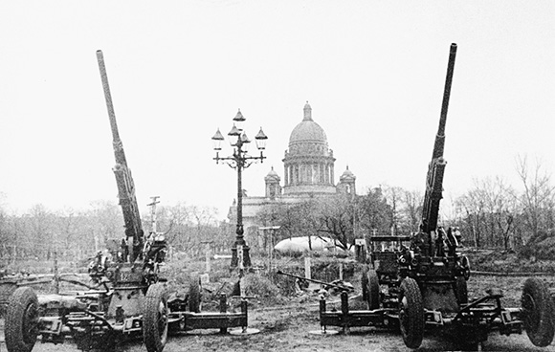
Буквально за 17 дней после прорыва блокады была проложена железнодорожная ветка Поляны — Шлиссельбург, по аналогии с «Дорогой жизни», шедшей по Ладожскому озеру, названная «Дорогой победы». А уже 23 февраля 1943 года нормы выдачи продовольствия в Ленинграде были повышены до уровня крупных промышленных центров, расположенных в тылу. Люди смогли, наконец, утолить многомесячный голод.
Прорыв блокады, как и сама блокада в целом, — один из наиболее спорных эпизодов Великой Отечественной войны. Полемика по вопросам, связанным с этой страницей нашей истории, не утихает по сей день. Вероятно, главная причина этого — масштаб происходивших тогда событий. Не было и нет в мировой истории трагедии и подвига, которые можно было бы сравнить с трагедией и подвигом Ленинграда и ленинградцев. Никогда столь крупный город не был в осаде так долго, никогда за такой относительно короткий срок такое количество людей не гибло от голода. В настоящий момент историки и демографы приводят данные о почти 800 тысячах погибших.
Голод — первое слово, возникающее при упоминании блокады Ленинграда. Продовольственная проблема породила немало мифов, большинство из которых возникло еще во время перестройки. Пожалуй, наиболее широко известными здесь являются два из них: о массовом каннибализме и об «обжорстве» первого секретаря Ленинградского обкома и горкома ВКП(б) Андрея Жданова. Читая публицистику конца 80-х годов, «переосмысляющих» советскую историю, иногда создается впечатление, что блокадный каннибализм стал массовым явлением. На самом деле, это совсем не так. Так, первый подобный случай был зафиксирован в ноябре 1941 года, последний — судя по всему, в декабре 1942-го, то есть непосредственно перед снятием блокады. Всего же за ноябрь 1941 – декабрь 1942 гг. за убийство с целью людоедства, каннибализм и продажу человеческого мяса было арестовано 2057 человек. Причем из этих 2 тысяч человек лишь около четверти были арестованы и расстреляны за убийство и каннибализм, остальные — это уличенные в трупоедстве или приобретении человеческого мяса. И как бы жутко ни звучали эти сухие строки, нужно понимать, что даже в невыносимых условиях лишь ничтожная доля блокадников пошла на одно из наиболее ужасных преступлений, которые может совершить человек.
Что касается пресловутого ждановского «чревоугодия», то это, пожалуй, один из наиболее устойчивых блокадных мифов. Постоянно там и тут всплывают пирожные, якобы лежавшие в хрустальной вазочке на столе в Смольном, персики, которые будто бы возили товарищу Жданову самолетами, и прочее. Меж тем, этим фактам до сих пор нет ни одного серьезного доказательства. Естественно, как и другие руководители, он питался лучше подавляющего большинства ленинградцев. Но сохранилось достаточное количество свидетельств того, что никакими особыми излишествами в быту (и, в частности, в питании) Жданов не отличался. Так, в конце 80-х был опрошен целый ряд сотрудников Смольного (официантка, медсестры, помощники членов военсовета, адъютанты), и все они отмечали неприхотливость ленинградского вождя. А не испытывавший никакой особой любви к Жданову сын Лаврентия Берии Серго вспоминал: «При всей моей антипатии к Жданову не могу принять на веру разговор о том, как в Смольном в дни блокады устраивали пиры. Не было этого, и говорю так не в оправдание Жданова или кого-то другого из руководителей осажденного Ленинграда. Беда в том, что зачастую мы исходим сегодня из нынешних понятий. А тогда все, наверное, было строже, и дело не в Жданове. Попробовал бы он позволить себе нечто подобное... Что скрывать, армейский паек — не блокадная пайка. Но паек. Не больше. А вот эти экзотические фрукты, благородные вина на белоснежных скатертях — выдумка чистой воды».
Однако вернемся непосредственно к прорыву блокады. И здесь тоже встает целый ряд вопросов. Пожалуй, самый серьезный из них — неужели нельзя было прорвать блокаду раньше? Действительно, это явно ускорило бы эвакуацию и доставку продовольствия в осажденный город, а сотни тысяч людей были бы спасены от голодной смерти. Разумеется, как и во многих других бедах нашей страны, в этой принято обвинять власти. Так, американский журналист и историк Гаррисон Солсбери сформулировал это следующим образом: «Причинами страданий Ленинграда были не только неудачные планы и борьба между высшим военным и партийным руководством. Он также страдал оттого, что у Сталина было против него предубеждение, даже страх перед ним… Сталин, видимо, ощущал, что… этот город способен… подняться против него».
Так что же, выходит, Сталин не хотел прорыва блокады? Отбросив в сторону рассуждения о том, что «ощущал» Верховный Главнокомандующий, и, обратившись к фактам, мы увидим прямо противоположную картину. В 1941-1942 годах было проведено четыре наступательные операции, целью которых было снятие блокады с Ленинграда. Они не увенчались успехом по целому ряду причин, однако среди них явно не было желания Сталина продлить страдания ленинградцев. Кроме того, надо признать, что эти операции облегчили положение осажденного города. Так, Тихвинская стратегическая наступательная операция позволила восстановить железнодорожное сообщение с побережьем Ладожского озера, то есть единственный маршрут, связывавший Ленинград с остальной страной. Вторая Синявинская — сорвала операцию «Нордлихт», которая предполагала взятие города и соединение немецких и финских войск, чего так и не произошло. В общем, сложно не согласиться со словами другого американского историка, Дэвида Гланца, опирающегося в своих работах как на советские, так и на немецкие источники: «…вопреки одному из распространенных мнений, масштабы, интенсивность, продолжительность и цена этих операций наглядно свидетельствуют о том, что Сталин стремился разорвать кольцо блокады и ради этого предпринимал решительные действия».
Но можно ли было избежать ситуации, в которой все зависело от прорыва блокады? Может быть, нужно было сдать Ленинград немцам и финнам, как предлагал еще в конце 80-х писатель Виктор Астафьев? Оставим в стороне документы, свидетельствующие о том, что Гитлер хотел сравнять Ленинград с землей. Смоделируем фантастическую ситуацию: Вермахт прорывается к Ленинграду, и советское правительство объявляет его открытым городом по примеру Парижа. Более 2 миллионов человек брошены на произвол судьбы. Начать, конечно, нужно с того, что капитуляция не была бы принята немецкой армией — это было однозначно сформулировано, в частности, в приказе ОКВ группе армий «Север» от 12 октября 1941 года: «Фюрер вновь решил не принимать капитуляцию Ленинграда, даже если она будет предложена противником». Кормить население тоже никто не собирался, это подчеркивалось неоднократно. В частности, командование группы армий «Север» так ответило командующему 18-й армии генерал-полковнику Георгу фон Кюхлеру на его запрос относительно снабжения населения Ленинграда продовольствием в случае взятия города: «Это абсолютно не предусмотрено. Группа армий «Север» не заинтересована кормить целый город всю зиму». Одним словом, население ждала бы голодная смерть, только гораздо более быстрая.
Попробуем забыть на мгновение про миллионы жизней. Что последовало бы за взятием Ленинграда? Угроза нависла бы над Архангельском, высвободившиеся войска были бы переброшены на другие направления, в первую очередь — на Москву. Ход войны был бы совершенно иным, и трагические последствия страшно даже представить.
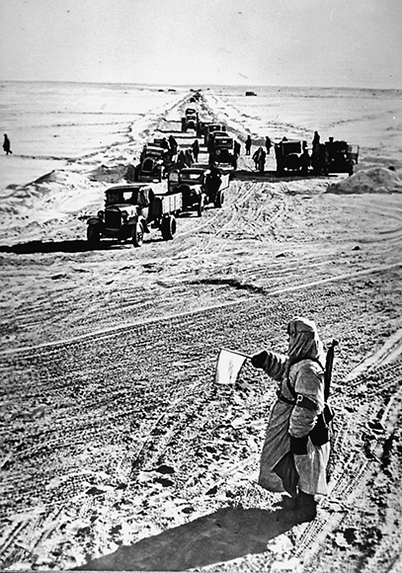

Именно поэтому нужно еще и еще раз повторить — прорыв блокады, как и вся история блокады Ленинграда, — великий и трагический подвиг Красной Армии и жителей города. Да, очень жаль, что этот долгожданный прорыв произошел так поздно. Однако винить в этом руководство города или Сталина — значит, забывать о том, чья армия держала Ленинград в кольце и на ком в действительности лежит вина в гибели сотен тысяч ленинградцев и бойцов РККА, павших в боях за Ленинград.

ОЛЬГА БЕРГГОЛЬЦ

«Ленинградский салют»

«...И снова мир с восторгом слышит
салюта русского раскат.
О, это полной грудью дышит
освобожденный Ленинград!

...Мы помним осень, сорок первый,
прозрачный воздух тех ночей,
когда, как плети, часто, мерно
свистели бомбы палачей.

Но мы, смиряя страх и плач,
твердили, диким взрывам внемля:
— Ты проиграл войну, палач,
едва вступил на нашу землю!..

Какой же правдой ныне стало,
какой грозой свершилось то,
что исступленною мечтой,
что бредом гордости казалось!

Так пусть же мир сегодня слышит
салюта русского раскат.
Да, это мстит, ликует, дышит!
Победоносный Ленинград!»

Из поэмы «Февральский дневник»

«В грязи, во мраке, в голоде, в печали,
где смерть, как тень, тащилась по пятам,
такими мы счастливыми бывали,
такой свободой бурною дышали,
что внуки позавидовали б нам.

О да, мы счастье страшное открыли —
достойно не воспетое пока, —
когда последней коркою делились,
последнею щепоткой табака;

когда вели полночные беседы
у бедного и дымного огня,
как будем жить, когда придет победа,
всю нашу жизнь по-новому ценя».

// Культура. – 2013. - №2 (18-24 января). – С. 6.
Можно ли было сдать Северную столицу?

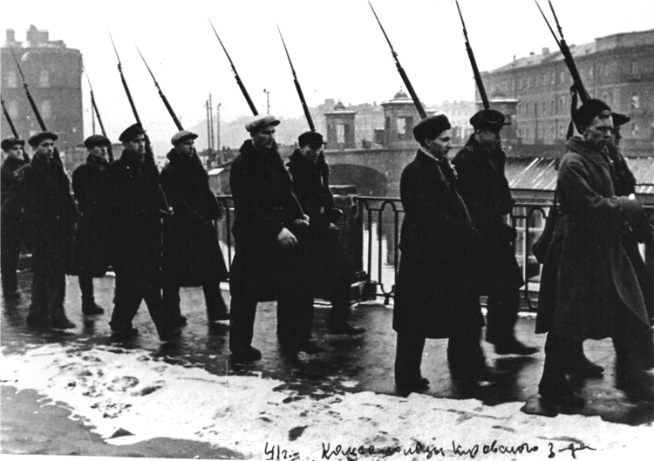
Автор: Роберт БАЛАКШИН. Член Союза писателей России. г. Вологда.
Когда ломалось всё, чем жил советский народ почти 80 лет, некоторые странные, на мой взгляд, люди задались вопросом: а зачем в войну мы защищали Ленинград? И что там, собственно, защищали — исторические камни? Не разумнее ли было сдать Ленинград немцам, глядишь, остались бы живы умершие в блокаду люди (от 600 тысяч до 1 миллиона, точное число не установлено).
СТОРОННИКИ этой точки зрения гневно клеймят тоталитаризм, «злодея Сталина», «дурака Жданова», которым было не жаль ни солдат, ни мирных жителей. Тех, кто с этим не согласен, именуют «сталинистами».
«Сталинисты», в свою очередь, негодуют, кипят возмущением, обзывают своих противников «демократами» (хотя демократия тут ни при чём).
Попробуем ответить на простой, вполне конкретный вопрос: а когда именно можно было бы (если принять точку зрения «демократов») сдать Ленинград?
Блокада города началась в сентябре 1941 года. Но о том, что началась именно блокада, тогда ещё никто не знал. Под городом шли жестокие, круглые сутки не затихавшие бои.
30 сентября 1941-го загрохотал «Тайфун», немецкая операция по взятию Москвы. Фельдмаршал Ф. фон Бок говорил про это сражение, что его судьбу решит последний батальон. И вот, вообразите, в этот миг мы сдаём Ленинград. При этом фон Бок получил бы из-под Ленинграда 30 дивизий. Чем это нам грозило бы, объяснять не нужно. Так можно ли было тогда сдать Ленинград? Нет.
Самой страшной для ленинградцев была зима 1941—1942 годов, тогда от голода умерло наибольшее число жертв блокады. В это же время с 5 декабря 1941-го до марта 1942-го Красная Армия вела наступательные операции по всему фронту. Можно ли было тогда сдать Ленинград? Нет.
Наступила весна, город ожил, под огороды раскопали все скверы и парки.
Летом 1942-го немцы перешли в наступление и пробились к Сталинграду. Можно ли было тогда сдать Ленинград? Нет. Подтянув резервы оттуда, немцы овладели бы Сталинградом, прорвались на Кавказ.
Так ленинградцы дожили до зимы 1943-го. В январе блокада была частично прорвана. Наступило значительное облегчение.
Летом 1943 года происходила Курская битва. По мнению многих историков, она ознаменовала коренной перелом в войне. Если бы немцы смогли перебросить сюда войска из-под Ленинграда, они окружили бы наши части Воронежского и Центрального фронтов, им открылась бы дорога на Москву. Можно ли было тогда сдать Ленинград? Нет.
Итак, с точки зрения общего хода войны не было такого благоприятного момента, когда Ленинград можно было бы сдать. В любом случае сдача города означала бы катастрофу на фронте.
Люди несведущие не представляют процесса такого рода сдачи. А начинается он с переговоров. Оговариваются условия: сдающейся стороне запрещается что-либо уничтожать, оружие, боеприпасы и т.п. должны быть переданы в целости и сохранности. В плену оказалось бы несколько армий. Но если часть войск возможно было эвакуировать, то Балтийский флот не эвакуируешь.
Врагу достались бы 2 линкора, 19 эсминцев, 66 подводных лодок, 48 торпедных катеров, 15 охотников за подводными лодками, сторожевых катеров и др. А также 424 орудия различных калибров береговой обороны, 352 орудия системы ПВО флота.
Враг захватил бы горючее, смазочные материалы, цветные металлы, иное стратегическое сырьё, многочисленные боеприпасы. И всё это было бы использовано против нас.
В случае сдачи Ленинграда произошло бы угрожающее ухудшение оперативной обстановки на фронте. Сталин с тревогой говорил зимой 1941 года: «Если Ленинград не устоит, придётся создавать новый фронт в районе Ярославля».
Посмотрим на карту, что произошло бы в этом случае. Сталин был прав. Крупных водных преград на этом театре военных действий нет, и немцев, скорее всего, удалось бы остановить действительно только под Ярославлем. Немцы в этом случае получали возможность прервать сообщение по Северной железной дороге, тогда прекратились бы поставки союзнических конвоев, встало бы под вопрос существование Северного флота.
Ленинград (Петербург) в сознании граждан СССР среднего и старшего возраста ещё оставался столицей, пусть и второй. Гитлер мог бы создать там марионеточное правительство в противовес правительству СССР. Предатели и шкурники, готовые сотрудничать с таким правительством, конечно, нашлись бы. Такова политическая подоплёка невозможности сдачи города.
Сдача Ленинграда произвела бы удручающее впечатление на страну и армию. Нам сейчас трудно себе представить, каково было отношение советских людей к Ленинграду как к городу революции, городу, связанному с именами Ленина и Кирова. Теперь нет того советского чувства любви к Ленинграду. А тогда оно было. А любовь, как известно, творит чудеса. Тем более что чувство любви к Ленинграду было частью общего чувства любви к Родине. Миллионы советских людей думали: нам тяжело, а ленинградцам разве легче? Таков моральный фактор, очень важный при обороне Ленинграда.
Великие города не возникают случайно. Петербург был создан в центре силового геополитического поля. С созданием Беломорско-Балтийского канала (позднее Волгобалта) устанавливалась связь Балтийского моря с полярными морями (позднее и с Чёрным). Потеря Ленинграда была бы трагедией в геополитическом смысле. С его потерей от страны отпадал не просто огромный кусок территории, а весь Северо-Запад России, от Балтики и Кольского полуострова до Северной Двины.
Но, допустим, чтобы избавить мирное население от ужасов блокады, город всё-таки сдали. В руках у немецко-фашистских захватчиков оказалось бы всё гражданское население, военнопленные красноармейцы, экипажи кораблей, личный состав батарей береговой артиллерии. С военнопленными всё ясно, бо`льшую часть из них ждал один конец — смерть. Это же безоговорочно постигло бы и еврейское население города. Немцы безжалостно уничтожали советских евреев.
Однако с какой стати немцы вдруг подобрели бы к остальному населению и стали бы кормить сосисками и поить баварским пивом тех самых людей, которых только что хотели заморить до смерти? Эти «добряки» в сентябре 1941 года первым делом разбомбили в Ленинграде продовольственные Бадаевские склады. Они обстреливали любой корабль на Ладожском озере, хотя видели, что на палубе женщины и дети.
Итак, если бы Ленинград был сдан, людские потери намного превысили бы потери в период блокады. Это совершенно очевидно. Но вся беда в том, что люди, говорящие о целесообразности сдачи города, всерьёз не задумываются о её последствиях. Чем глубже вдумываешься в проблему, тем более многогранной она вырисовывается. Ленинградцы защищали не камни, а всех нас, наше будущее. Недаром на Пискарёвском кладбище на мемориальной доске, посвящённой вологжанам, павшим в боях под Ленинградом, начертано: «Защищая Ленинград, вы спасали Россию».
Но для зарубежных и местного розлива либералов вопрос о том, сдавать или защищать Ленинград, диктуется вовсе не жалостью к людям (никогда и никому русского, советского народа не было жалко). Вопрос о сдаче Ленинграда является для них одним из пунктов борьбы со Сталиным, с СССР, с советским социализмом.
Они с достойной лучшего применения ретивостью твердят, что в страданиях ленинградцев в первую очередь виноват, дескать, Сталин. Якобы своим преступным бездействием обрёк людей на страдания. Он не подготовил город к блокаде, он допустил блокаду и, значит, был едва ли не сообщником немцев (городят и такое).
Но Сталин не мог тогда снять с полки «Историю Великой Отечественной войны» и узнать, что в сентябре 1941 года началась Ленинградская блокада. Сталину это стало ясно позднее, когда попытки отогнать врага не увенчались успехом.

Либералы утверждают, что Сталин так «подло» поступил с Ленинградом потому, что не любил этот город. Для историков мотивация «любил — не любил» не научна. Но чем же объяснить, говорят нам, что после убийства Кирова Сталин ни разу не побывал в Ленинграде? В СССР в то время было около двух тысяч городов, в 90 процентах из них Сталин ни до убийства Кирова, ни после никогда не бывал. Что же, он и их «не любил»?
А вот что было сделано при Сталине в «нелюбимом» им Ленинграде. В 1941 году создана организация по сооружению в Ленинграде метро (война помешала начать строительство).
До революции за 153 года (1764—1917 гг.) было построено 9,8 км невских набережных, а за сталинские 29 лет (1924—1953 гг.) их протяжённость увеличилась более чем в 10 раз. А ведь средства на возведение набережных выделялись из союзного бюджета, который составлялся при непосредственном участии Сталина.
А вот как при Сталине росло население Ленинграда. В 1926 году оно составляло 1,6 миллиона человек, в 1932-м — 2,8 миллиона, 1939-м — 3,2 миллиона (двукратный прирост за 13 лет). Гибель людей от голода в блокаду, от обстрелов и бомбёжек, а также интенсивная эвакуация привели к тому, что к январю 1944-го в городе оставалось 560 тысяч жителей, но уже к сентябрю 1945-го население удвоилось (1,2 миллиона человек).
Большинство граждан РФ знают, что была блокада Ленинграда и её прорыв. А то, что между этими двумя событиями проводились другие фронтовые операции, чтобы прорвать блокаду, многим неведомо. Сталин и руководство страны никогда не оставляли попыток прорвать вражеское кольцо вокруг города на Неве. В Государственном Комитете Обороны, который возглавлял Сталин, было принято решение о прокладке Дороги жизни, по которой из Ленинграда эвакуировали 1,3 миллиона человек.
Приведу слова известного деятеля, у которого Ленинград торчал костью в горле два с половиной года. Итак, 9 января 1945 года в гитлеровской ставке проходит совещание. Завершая его, Гитлер говорит: «Когда у нас начинают жаловаться, я могу только сказать, берите пример с русских в том положении, какое у них было в Ленинграде».
Подумайте, злейший враг нашего народа воздаёт должное подвигу Ленинграда, а нынешние недоумки мусолят вопрос: нужно ли было защищать Ленинград? И не стыдятся при этом ни памяти героев-солдат, погибших в тех боях, ни стариков и детей, которые кротко угасали в нетопленных квартирах, но не выходили на демонстрации против «тоталитарного режима» и не бежали через передовую к немцам, чтобы те их накормили. Глумятся, ковыряются грязными пальцами в священных могилах и разглагольствуют: а нужна ли была эта жертва?
Подвига, подобного ленинградскому, не знавала мировая история. Бывали осады, были блокады, но никогда не было такого жертвенного душевного огня, чтобы люди десятками тысяч предпочитали умереть, но не сдаться врагу. Надо гордиться таким подвигом, а не задавать кощунственные вопросы.

Балакшин Р. // Правда. – 2013. – 25-28 января (№ 8).

Исследование «АиФ». Как немцы сегодня воспринимают Сталинградскую битву?
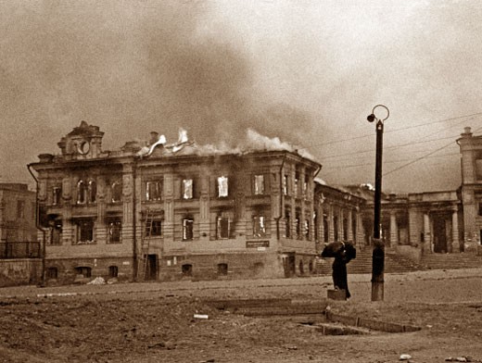
Вокзальная площадь Сталинграда во время налёта немецкой авиации
24 августа 1942 года. Фото: РИА Новости

Георгий Зотов
Ледяной фильм-катастрофа
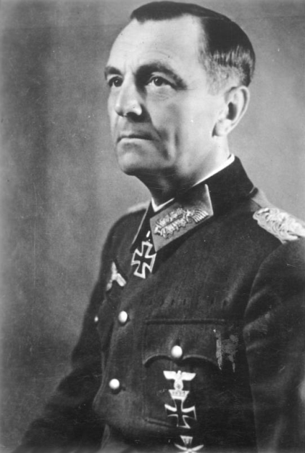
70 лет назад советским войскам сдался генерал-фельдмаршал Фридрих Паулюс. Обозреватель «АиФ» опросил десятки граждан ФРГ - от молодёжи до современников Третьего рейха. Выяснилась странная вещь: капитуляцию армии Паулюса и нашу победу в Сталинграде до сих пор считают кошмаром. Почему?
- Это была страшная трагедия. Германия погрузилась в траур. Все думали - немецкая армия непобедима, но наши лучшие части сгинули в снегах на Волге. У бабушки тогда только родился брат, родители хотели назвать его Адольфом, в честь фюрера…
Фридрих Паулюс. Фото с сайта wikipedia.org
Впервые у них в сердце что-то ёкнуло, и младенцу дали имя Иоганн.
Уже после сорок пятого года бабушка увидела советскую кинохронику и испытала шок. Десятки тысяч германских солдат, истощённых, обмороженных, закутанных в бабьи платки и шали, потеряв человеческий облик, едва переставляют ноги под прицелом советских автоматчиков. Я родился после войны, но представляю себе Сталинград как ледяной фильм-катастрофу.
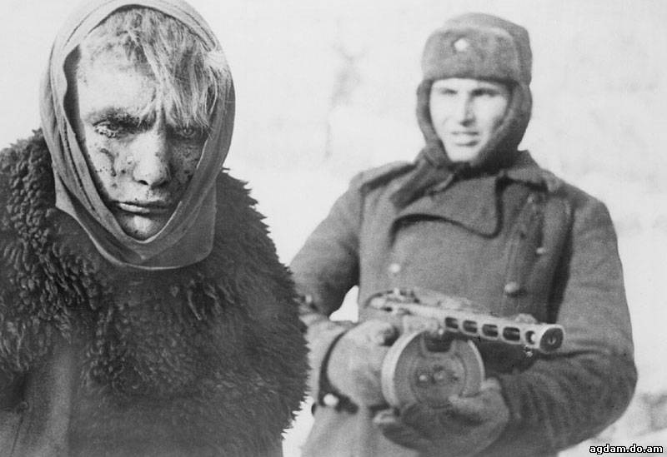
Ягнята со свастикой
44-летний инженер Томас Эдингер беседует со мной возле бундестага в Берлине. Он горячий противник нацизма и уверен: 9 мая 1945 года Германию не завоевали, а освободили от людоедского режима Гитлера. Однако Сталинградская битва видится ему иначе: чёрная бездна, поглотившая миллион «мальчиков-солдат».
Согласно опросам, 85% жителей ФРГ не http://images.yandex.ru/знают, что сражение началось 17 июля 1942 года: Волга у немцев ассоциируется с жуткими морозами. То же самое отображено и в культуре. В фильме «Сталинград» (вышедшем на экраны Германии в 1993 году) показана компания ребят-романтиков - солдат вермахта: все они погибают, пара последних замерзает в степи. Песня Stalingrad немецкой группы Accept, играющей в стиле тяжёлый металл, повествует о двух бойцах, советском и нацистском, ставших «братьями во смерти» и (разумеется!) замёрзших в мёртвом городе. Шестая армия Паулюса, превратившая Сталинград в руины, в представлении немцев - стадо ягнят, обречённых на заклание безумцем Гитлером.
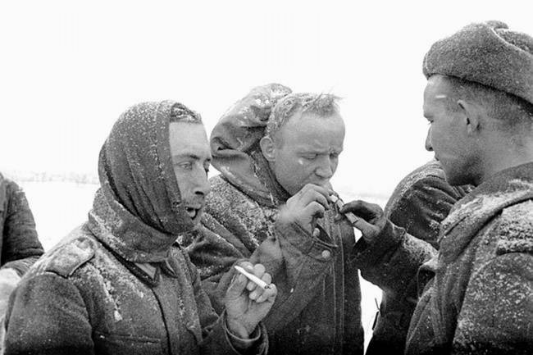
- Возможно, в этом виноват ужас, с которым предки нынешних граждан ФРГ восприняли Сталинград, - считает Мартин Борман-младший, 82-летний сын «наци № 2», рейхсляйтера Мартина Бормана. - Я отлично помню раздавленную известием Германию, мрачные лица, приспущенные флаги со свастикой. Не верилось - неужели русские закопали в снегу наших лучших воинов? Со временем пришло знание - и про зверства СС, и про концлагеря, и ясность, что 9 мая - это не поражение. Но Сталинград до сих пор остаётся мрачной картиной в умах немцев. Фото с сайта http://images.yandex.ru/
Солдат Паулюса считают не оккупантами, а жертвами войны.
С Борманом-младшим был солидарен и ныне покойный Вольф Рюдигер Гесс, сын другого известного нациста - Рудольфа Гесса. «Сталинград - нечто страшное, осьминог из глубин океана, жалость к погибшим там немцам ощущают даже антифашисты, - заявлял он мне в своё время в интервью для «АиФ». - Шестую армию воспринимают в качестве страдальцев, перемолотых жерновами войны, а не верных слуг Гитлера».
Это и удивительно: ведь современные немцы искренне осуждают убийства вермахтом и СС мирных жителей СССР, Гитлер для них - настоящее чудовище. Однако в случае Сталинграда никто не представляет себе здоровых мужиков в летней форме со свастикой, с закатанными рукавами, которые шли маршем к Волге, следуя приказу фюрера - прорваться к кавказской нефти. И уж конечно, жителям ФРГ ничего не известно о сорока тысячах сталинградцев: стариках, женщинах и детях, убитых Шестой армией Паулюса. Их расстреливали, насиловали, брали в заложники те самые «жертвы» и «агнцы». Услышав эти цифры, немцы в беседах со мной страшно удивлялись: «Как? Они убивали мирных жителей?! Не может быть, в Сталинграде почти не было войск СС!» Да, трудно поверить, что обмороженные «бомжи» во вшах на киноплёнке, одетые в лохмотья, недавно были палачами. Вот и немцам тоже не верится.
«Мы убивали всех»
- Фюрер приказал стереть Сталинград с лица земли, и я видел, как наши самолёты бомбили не только заводы с вокзалами, но и школы, детские сады, поезда с беженцами, - рассказывает 90-летний Дитер Бирц, в сентябре 1942 года - рядовой дивизии генерала Вальтера фон Зейдлиц-Курцбаха, штурмовавшей Мамаев курган. - Нам казалось, стоит взять этот город - и война закончится, русские сдадутся. Мои сослуживцы, обезумев от злобы, убивали всех без разбора - и раненых, и пленных. Я был ранен 15 сентября, меня увезли в тыл… повезло: я не попал в сталинградский котёл. До сих пор многие историки в Германии расходятся в оценках фельдмаршала Паулюса, «сдавшего» Шестую армию. Я считаю, Паулюс ошибся в одном: надо было сложить оружие 19 ноября 1942 года, когда его группировка попала в окружение. Тогда он спас бы жизни сотням тысяч солдат.
И верно - насчёт Фридриха Паулюса, сдавшегося в Сталинграде 31 января 1943 года, в ФРГ нет единой точки зрения. Его не называют открыто предателем, но мнение скорее негативное. В разговоре со студентами в Мюнхене я даже слышал такие слова: стоило ли Паулюсу прекращать сопротивление в Сталинграде, если из 91 тысячи пленных немцев домой после войны вернулись только 6 тысяч? Хотя против Паулюса скорее работает один из фактов его биографии. Многие не прощают фельдмаршалу не капитуляцию, а «перевоспитание»: человек, который заявил, что «навсегда останется поклонником фюрера», уехал из СССР как «друг советского народа». Столь резкая смена убеждений по душе далеко не всем.
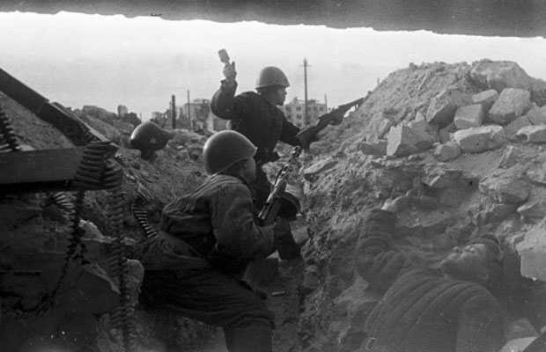
Красноармейцы в окопе во время битвы под Сталинградом. Фото РИА Новости

Совпадая с жителями ФРГ в одобрении краха нацизма 9 мая 1945 года, рассматривая немцев как друзей, мы расходимся во мнениях насчёт Сталинградской битвы. Да, легче жалеть завшивевших, обмороженных людей, опустившихся до скотского состояния, считая их жертвами Гитлера: трудно поверить, что недавно это были отряды профессиональных убийц, уничтожавших на своём пути всё живое.
Победа советских войск над немецко-фашистскими войсками под Сталинградом – одна из наиболее значимых страниц летописи Великой...

Мы знаем правду, какой ценой далась победа на Волге: в боях погибло больше миллиона советских солдат. Нам противостояли не мальчики-романтики, а самая сильная армия в мире, перемоловшая в прах Европу. Капитуляция вермахта в Сталинграде 70 лет назад - победа над злом, а не унижение немцев. Поймут ли это жители нынешней Германии? Хотелось бы, хотя и не суть важно. Самое главное - это понимаем мы.

Зотов Г. // АиФ. – 2013. - № 5.

Пакт с дьяволом
21 сентября 2010

Полки книжных магазинов заполняются трудами, прежде немыслимыми в России: это рассказ о тех, кто в Великую Отечественную воевал на другой стороне, вместе с нацистской Германией, - от армии генерала Власова до полиции, помогавшей немецкой оккупационной администрации. Цифры производят впечатление: на сторону немцев сознательно перешли многие сотни тысяч советских людей, они сражались против... Против кого и против чего? Это главный вопрос.
Прежде сомнений не было: это предатели и изменники, из трусости или корысти повернувшие оружие против собственного народа. Тональность сегодняшних авторов иная: от откровенной симпатии к Власову и власовцам до нарочито объективистского подхода, где морально-нравственным оценкам словно и нет места: почему воевавшие стороны всё ещё делят на плохих и хороших, у всех своя правда, у красноармейцев и бойцов Русской освободи
тельной армии, у партизан и полицаев. Ведь в отношении Гражданской войны эта множественность исторических правд уже принята обществом: одни за белых, другие за красных...
Тема сложная и болезненная. Надо разбираться.

Пленные и дезертиры. Как получилось, что русские люди повернули оружие против России?
В начале войны в плен попали миллионы советских солдат - как правило, не по своей вине, а по вине Сталина и его генералов, которые плохо подготовились к сражениям. Да и не все попавшие в окружение бойцы и командиры пытались прорваться к своим. Те, чьи родные места были уже оккупированы немцами, считали, что Красная Армия разгромлена, война закончилась, и они пробирались домой, к своим семьям. А мобилизованные из недавно присоединённых республик Прибалтики, западных областей Украины и Белоруссии, Бессарабии и Буковины не очень хотели служить в Красной Армии и защищать советскую власть. В конце июля 1941 года начальник политуправления Западного фронта дивизионный комиссар Дмитрий Лестев доложил: "Среди красноармейцев - уроженцев западных областей Украины и Белоруссии - с первых дней боёв вскрыты довольно распространённые пораженческие и антисоветские настроения. Все эти факты требуют, чтобы по отношению к этой неблагонадёжной прослойке красноармейцев принимались организационные меры заранее, не выводя таких красноармейцев на фронт. Правильным решением будет: отправка их на службу в глубокий тыл, а по отношению к наиболее активной антисоветской части - решительные репрессивные меры".
В те же дни первый секретарь ЦК Белоруссии, член военного совета Брянского фронта Пантелеймон Пономаренко писал Сталину о ситуации с пополнением, идущим на фронт: "При первой бомбёжке эшелоны разбегаются, многие потом не собираются и оседают в лесах, все леса прифронтовых областей полны такими беглецами. Многие, сбывая оружие, уходят домой... В Орловском округе из ста десяти тысяч человек призвано сорок пять тысяч, остальных не могут собрать..."
Официальные данные таковы: в Великую Отечественную органы госбезопасности задержали 1 миллион 487 тысяч дезертиров. Иначе говоря, почти 1,5 миллиона человек бежали, чтобы не служить в Красной Армии. Это потом, когда станет ясно, что Германия намерена уничтожить нашу страну, воевать стали иначе.
Попавших в немецкий плен красноармейцев ждала страшная судьба: они умирали от голода, ран и эпидемий. Немецкое командование относилось к пленным бесчеловечно. Данные о численности красноармейцев, расстрелянных в немецком плену или погибших от голода и эпидемий, сильно расходятся. В немецких работах приводится такая цифра: 2,5 миллиона человек. Никто не находился в таком бедственном положении, как советские пленные. В этой ситуации между жизнью и смертью пленные часто соглашались перейти на сторону врага, лишь бы спастись. Согласие служить оккупационным властям давало шанс выжить.
Но работать на немцев можно было по-разному: в основном шли ездовыми, водителями, механиками. Уже в 1941 году несколько сот тысяч русских людей служили вермахту. Они именовались "хиви" - это сокращение от Hilfswillige (добровольные помощники). Носили немецкую форму без знаков отличия. Конечно, они тоже помогали вермахту, но трудно обвинять в чём-либо военнопленных, которые, умирая от голода в немецких лагерях, выбирали жизнь и говорили немецким вербовщикам "да".
В такой же трагической ситуации оказалось и гражданское население. На той части советской земли, которая была оккупирована немцами, до войны жило около 40 процентов населения нашей страны. Все эти люди существовали под управлением немецкой администрации по два-три года, пока не вернулась Красная Армия. С разрешения немцев издавали газеты, руководили промышленными предприятиями, занимались торговлей, играли в театрах.
Сразу после освобождения страны наказывали всех, кто сотрудничал с немцами, поэтому многие бежали вместе с отступающим вермахтом. Сейчас общество более снисходительно относится к тем, кто в годы оккупации ведал, скажем, городским водопроводом или энергоснабжением.
С оружием в руках
Другое дело - служить немцам с оружием в руках. Появились русские охранные части, полицейские батальоны. В 1942 году в вермахте был создан штаб восточных добровольческих войск, который занимался формированием и пополнением частей, созданных в основном из военнопленных. К середине 1943 года, утверждают немецкие историки, в вермахте насчитывалось 90 русских батальонов, 140 боевых единиц, равных по численности полку, и множество мелких подразделений. Они использовались для охраны тыла немецких войск и борьбы с партизанами.
Немцы делили советских пленных на несколько категорий. В привилегированное положение попадали представители среднеазиатских народов, жители Кавказа и казаки. Оккупационная администрация рассматривала казаков как антирусскую, антимосковскую силу. Когда русские пленные умирали от голода, казаков принимали в ряды вермахта как "полноправных солдат", для них устанавливались немецкие нормы питания. Казаков брали не только в армейские части, но и добровольческие войска СС. В октябре 1941 года с разрешения генштаба сухопутных войск немецкой армии для борьбы с советскими партизанами начали формировать первые казачьи сотни из военнопленных и местного населения. Казачьи формирования приносили присягу: "Обещаюсь и клянусь всемогущим Богом, перед Святым Евангелием в том, что буду вождю новой Европы и германского народа Адольфу Гитлеру верно служить и буду бороться с большевизмом, не щадя своей жизни, до последней капли крови".
Кроме того, советские люди служили в полиции, нанимались охранниками в концлагеря, вербовались в карательные части, которые сражались с партизанами. На оккупированной территории осенью сорок первого находилось 29 230 немецких полицейских, из местных жителей набрали вдвое больше - 60 421 человек. Полицейскими или охранниками в концлагерь шли добровольно - только те, кто этого хотел!
На огромных пространствах, захваченных немцами, нацисты полагались на местное население. И везде находились предатели и пособники. Соседи выдавали немцам коммунистов, подпольщиков, евреев, партизан, охраняли арестованных, участвовали в казнях, рыли могилы для расстрелянных и вообще делали всю грязную работу. Без них немцы бы не справились, не убили бы столько людей. Немцам - СС, полиции, вермахту - просто не хватало живой силы, чтобы контролировать все оккупированные территории. Как бы немцы определили, кто коммунист, а кто еврей, если бы им не помогало местное население? Если бы не эти многочисленные помощники нацистов, сотни тысяч, а может, и миллионы людей остались бы живы. На одного немца из оккупационной администрации приходился десяток местных помощников. Вот мы и утыкаемся в вопрос: почему? Почему они убивали? Почему служили оккупантам?
Триста пар обуви
Торжественную встречу немецких войск в 1941-1942 годах снимали кинодокументалисты вермахта. Как правило, кадры постановочные. Но страха перед немцами поначалу у многих действительно не было. Люди старшего поколения помнили, что в Первую мировую кайзеровская армия тоже заняла немалую территорию, но вела себя корректно. И были те, кто искренне приветствовал немцев. Были люди, ненавидевшие сталинскую систему, они рассчитывали, что их неприятности закончились, были обиженные советской властью, и они надеялись сделать карьеру, наверстать упущенное, а заодно и сквитаться с обидчиками. Так что желающие связать свою жизнь с оккупационной властью нашлись.
Одни хотели выжить, другие служили нацистам по собственной воле. Кем они были? Садистами? Преступников по натуре, от рождения, по призванию не так уж много. А что остальные? В их грехопадении виноваты обстоятельства? Война?
В 1941 году немецкие войска ещё не успевали вступить в прибалтийские города, а местные жители уже убивали коммунистов и устраивали еврейские погромы. Всё затхлое, тупое и мерзкое словно ждало прихода вермахта. Как выразился один историк, "для немцев триста евреев были расовыми врагами, для литовцев триста убитых евреев - это триста пар обуви". Соседи занимали квартиры отправленных в концлагерь и забирали их имущество. Иначе говоря, был весомый стимул избавиться от соседей.
Но нельзя забывать ещё один важный мотив. Те, кто служил немцам, разделяли взгляды и идеи нацистов. Приличные люди немцам не служили. Нигде и никогда, как бы тяжело им ни приходилось.
Нацисты были русофобами
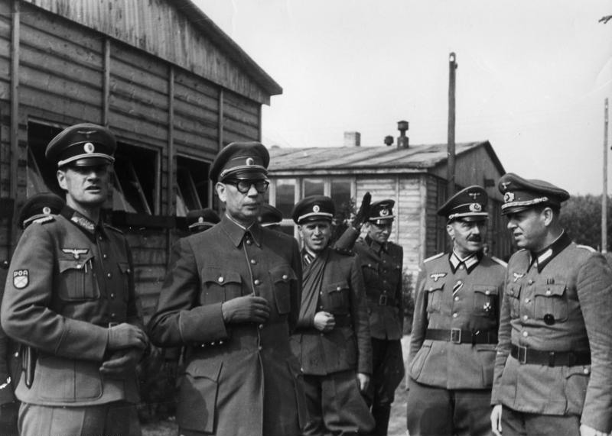

А как быть с теми, кто пошёл к немцам не потому, что умирал с голоду, не вынужденно, а по собственному желанию? Например, попавший в плен летом 1942 года командующий 2-й ударной армией генерал-лейтенант Андрей Андреевич Власов? Его поклонники говорят, что генерал был принципиальным противником коммунизма и давно искал возможности выступить против советской власти.
Если бы у генерала Власова были принципиальные разногласия с советской властью, он мог бы перейти на сторону немцев ещё в сорок первом, когда в первый раз попал в окружение. Но тогда он вышел к своим и продолжал воевать. А в 1942-м выйти не сумел. Когда Власов попал в плен, военная удача клонилась в сторону немцев. В лагере, который пополнялся всё новыми пленными, разгром Красной Амии казался неминуемым. К генералам немецкая лагерная администрация относилась с некоторым пиететом, но всё равно это была тяжкая жизнь с неопределённой перспективой. И он предпочёл начать новую карьеру, а не сидеть за колючей проволокой.
Рейхсфюрер СС Генрих Гиммлер называл генерала Власова "свиньёй и изменником", имея в виду его переход на сторону немцев. Выступая перед партийными секретарями в октябре сорок третьего, Гиммлер говорил: "Я гарантирую вам, что из почти каждого русского генерала мы сможем сделать Власова! Это неслыханно дёшево. Этот русский, которого мы взяли в плен, нам вообще ничего не стоит. Мы сказали этому генералу: когда война закончится, получите пенсию генерал-лейтенанта, а на ближайшее время - вот вам шнапс, сигареты и бабы. Этот человек выдал все свои дивизии, весь свой план наступления и вообще всё, что знал. Вот как дёшево можно купить такого генерала! Очень дёшево".
Те, кто в годы Второй мировой войны сотрудничал с Гитлером, утверждают, что главным злом для России были советские коммунисты и ради их сокрушения можно было пойти на временный союз хоть с дьяволом. У них есть свои аргументы: в ГУЛАГе томилось больше людей, чем в фашистских лагерях. Сталин довёл страну до нищеты, до голода. Союз с немцами, утверждают поклонники генерала Власова, был вынужденным: только с помощью Германии можно было свергнуть Сталина и избавить Россию от большевиков...
Такое объяснение годится для тех, кто не понимал, что Россия как государство, по немецким планам, должна была исчезнуть с политической карты мира, а русские превращены в дешёвую рабочую силу для немецких колонистов.
Гитлер утверждал, что он затеял войну против России во имя уничтожения мирового коммунизма. Но в реальности ему было всё равно, кто управлял Россией. Россия была соперником Германии на европейском континенте. Она подлежала уничтожению, а славянские земли - колонизации. Фюрер с пренебрежением замечал, что русский народ, по-видимому, уже на семьдесят-восемьдесят процентов состоит из монголов. Поэтому предстоит уничтожить "биологическую субстанцию восточных народов", чтобы воспользоваться их жизненным пространством. Этот огромный пирог, говорил Гитлер, нужно умело разрезать.
Бывшие власовцы утверждали, что союз с Гитлером был уловкой. Главное было с его помощью уничтожить советский режим, а потом избавились бы и от немцев. Иначе говоря, сначала с Гитлером против Сталина, а затем с народом - против Гитлера... Звучит это довольно наивно. Если бы Гитлеру удалось сокрушить Советскую Армию, то какая же сила смогла бы с ним совладать?
Гитлер свои планы никогда не скрывал. Он говорил об этом открыто и потому раздражался, когда слышал, что какие-то русские националисты претендуют на союз с ним. Он не нуждался в таких союзниках! Гитлер не верил, что русские, зная о планах нацистов в отношении России, могут искренне служить нацистской Германии. Вот почему Гитлер не мог понять генерала Власова и других русских, которые желали ему служить и лезли с предложением своих услуг. Он считал их слабоумными.

Места в обозе не нашлось
Возможно, генерал Власов и в самом деле считал себя спасителем России, но он принимал идеологию и практику нацистского государства. Ему не претил фашизм, преступления нацистов. Он не возражал против массовых расстрелов, против разграбления России, против всего, что творилось на оккупированных территориях.
Так называемое смоленское обращение Русского комитета (декабрь 1942 года), подписанное Власовым и генералом Малышкиным, содержало такие, например, пассажи: "Германия ведёт войну не против русского народа и его родины, а лишь против большевизма. Германия не посягает на жизненное пространство русского народа и его национально-политическую свободу. Национал-социалистическая Германия Адольфа Гитлера ставит своей задачей организацию Новой Европы без большевиков и капиталистов, в которой каждому народу будет обеспечено почётное место".
Кто согласился служить немецким оккупантам - вне зависимости от мотивов, тот стал соучастником военных преступлений гитлеровского режима против русского народа. И это понимал генерал Деникин, который жизнь посвятил борьбе против советской власти. Бывший командующий белой армией считал союз с нацистской Германией немыслимым.
"Мне хотелось бы сказать - не продавшимся, с ними говорить не о чем, а тем, которые в добросовестном заблуждении собираются в поход на Украину вместе с Гитлером: если Гитлер решил идти, то он, вероятно, обойдётся и без вашей помощи, - говорил Антон Иванович Деникин. - Для оправдания своей противонациональной работы чаще всего выдвигается объяснение: это только для раскачки, а потом можно будет повернуть штыки... Простите меня, но это уж слишком наивно.
Не повернёте вы ваших штыков, ибо, использовав вас в качестве агитаторов, переводчиков, тюремщиков, быть может, даже в качестве боевой силы, этот партнёр потом обезоружит вас, если не сгноит в концентрационных лагерях. И прольёте вы не "чекистскую", а просто русскую кровь - свою и своих напрасно, не для освобождения России, а для вящего её закабаления".
С удивительной точностью генерал Деникин предвидел, к чему приведёт русских людей сотрудничество с Гитлером. Сам Антон Иванович наотрез отказался иметь дело с немцами. Презрительное отношение Деникина к советской власти никогда не менялось. Но во Второй мировой он был на стороне России и гордился тем, как русский солдат дрался с немцем.
И что же, власовцы и полицаи сегодня больше не предатели и пособники нацистов, а герои, сражавшиеся за свободную Россию? Или, как требуют некоторые авторы, такие же участники войны, как красноармейцы?
Ну уж нет! Третий рейх вёл преступную, безжалостную войну на уничтожение нашей страны. Война унесла жизни почти трёх десятков миллионов советских людей и разрушила половину России. Все, кто сражался на стороне Гитлера, кто добровольно присоединился к вермахту, кто по собственной воле служил немецким оккупационным властям, - предатели и враги российской государственности. И это был сознательный выбор: они отвергали демократию и вполне принимали немецкий национал-социализм. Они хотели быть русскими национал-социалистами, да на их беду Гитлер не пожелал держать их в своём обозе.

Млечин Л. // Эхо планеты. – 2012. - №4.

Алексей ОВЧИННИКОВ

Почему СССР воевал с Германией до 1955 года?

9 мая 1945 года в 2 часа 10 минут по московскому времени диктор Юрий Левитан объявил о капитуляции фашистской Германии и зачитал указ об объявлении этого дня праздником Победы
Но мало кому известно, что война на этом не закончилась.
Указ «О прекращении состояния войны между Советским Союзом и Германией» СССР подписал лишь через 10 лет после капитуляции гитлеровской Германии, 25 января 1955 года. Что же произошло 58 лет назад и почему в учебниках истории обошли эту дату? Об этом мы поговорили с доктором исторических наук Юрием Жуковым.

«СТАЛИН НАСТАИВАЛ НА ЕДИНОЙ ГЕРМАНИИ»
- Юрий Николаевич, то есть днем окончания войны следует считать 25 января 1955 года?
- Совершенно верно!
- А 9 мая 1945 года как же?
- Не путайте, это День Победы. По сути, с капитуляцией Германии 8 мая кончилась война с применением оружия, когда убивают, не спрашивая разрешения адвокатов. А в январе 55-го завершилось юридическое и дипломатическое состояние войны.
- Но почему подписания мирного договора пришлось ждать почти 10 лет?
- Это исторический и дипломатический казус. Но обо всем по порядку... Пока шла война, на Тегеранской, Ялтинской и даже Потсдамской конференциях было достигнуто согласие трех великих держав - СССР, США и Великобритании - о судьбе Германии. И очень долго, сложно обсуждался вопрос, как дальше будет существовать эта страна - единым государством или порознь. Сталин настаивал на сохранении единого немецкого государства, демилитаризированного и нейтрального.
- Зачем ему это было нужно?
- Он помнил, что произошло после Версаля. Французы заняли рейнскую зону, а в 1923 году оккупировали еще Рур, поляки отхватили Горную Силезию, часть Западной Пруссии... Это и привело к реваншизму, стремлению восстановить утраченное и как следствие - к появлению фашизма. И Сталин в отличие от французов и англичан слишком хорошо это помнил. Однако Черчилль и Рузвельт все время настаивали на разделе Германии. Потом еще встряли и французы, которые вообще капитулировали в 1940 году, сотрудничали с немцами, в том числе отправив своих солдат на Восточный фронт. Франция хотела отторгнуть от Германии рейнскую зону, создав для себя «буфер безопасности». Плюс к этому мечтали еще о Саарской области - мощном угольном бассейне - либо присоединить эту зону к Франции, либо создать там независимое государство.

«АМЕРИКАНЦЫ ВЕЛИ ХИТРУЮ ПОЛИТИКУ»

- А британцам какой был резон пилить Германию?
- Великобритания очень ослабла за время войны и жила за счет помощи США. Она понимала, что на континенте самой сильной страной после войны оказался только СССР, а это было страшно. Но в Лондоне привыкли к системе европейского равновесия, чтобы было две стороны, чтобы никто не возобладал, а они, англичане, привычно были бы «верховными судьями». И в этих условиях в 46-м году они настаивали на расчленении Германии, чтобы на территории своей зоны создать по меньшей мере два государства. Англичане хотели закрепиться в этой зоне максимально мощно.
- А американцы?
- Американцы вели еще более хитрую политику. Они решили стать «отцами демократии» для Германии. Уже в 46-м в своей оккупированной зоне они провели местные выборы и денежную реформу, появилась западная марка, которая потом и стала дойчмаркой. Кроме того, в июле 1948-го три наших бывших союзника пошли в своих зонах на создание парламентского совета. Наконец, в 1949-м там была принята конституция, прошли выборы в бундестаг. И было образовано правительство ФРГ во главе с Конрадом Аденауэром. СССР ничего не оставалось делать, как в своей зоне создать ГДР. Тем не менее в Москве продолжали надеяться на единую Германию. И мы делали для этого все возможное. А в мае 1953-го нам даже удалось договориться!

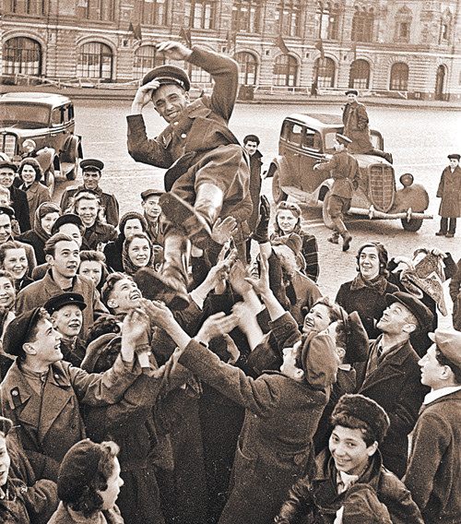
9 мая 1945 года. Москвичи вышли на улицы, поздравляя друг друга с победой
Фото: РИА «Новости»

«ПРЕЗИДЕНТ ФРГ СПРОВОЦИРОВАЛ ПУТЧ В СОВЕТСКОЙ ЗОНЕ»
- Так почему же мир тогда не увидел единой Германии?
- А дальше произошло то, что описал Конрад Аденауэр в своих мемуарах, которые и у нас были изданы. Он смертельно испугался объединения. Потому что понял: тогда его партия «Христианский демократический союз», которая имела силу только в рейнской зоне, потеряет свое большинство. Испугался политической конкуренции. И спровоцировал тот самый мятеж 13 июля 1953 года в Берлине, который выдается сегодня мифологизаторами истории за «всенародное волеизъявление против советской оккупации».
- Может, и правда был бунт «снизу»?
- Почитайте его мемуары! Он прямым текстом признается, что «мятеж» был полностью организован и управляем им! А дальше все известно: нам пришлось ввести против так называемых забастовщиков танки, были погибшие... Аденауэр все просчитал: он воспользовался подавлением этого путча для дискредитации СССР и убедил Лондон и Вашингтон не идти на соглашения об объединении.
В январе 1955 года нам стало окончательно ясно - договориться не удастся. Тогда мы и пошли на этот удивительный ход: объявить о прекращении состояния войны с Германией (не уточняя, с какой), признать ГДР суверенным государством и разрешить восточным немцам создать свою армию. В январе появился тот самый указ, а в феврале мы признали и ФРГ.
«НЕ МЫ НАЧАЛИ РАЗДЕЛ СТРАНЫ!»
- То есть это не мы раскололи Германию?
- Нормальная хронология показывает, что первыми «мяу» сказали на Западе. Конечно, если бы не умер Рузвельт в апреле 1945-го, если бы вместо Черчилля британским премьером не стал Эттли, возможно, все пошло бы по-другому. Потому что эта великая тройка - Сталин, Черчилль и Рузвельт - они бы договорились. А вместо них пришли слабаки, каждый из которых гнул свое. Наше желание поскорее демонтировать и увезти предприятия в СССР взамен того, что мы потеряли, оценивалось американцами как грабеж. В то время сами они охотились за патентами и за интеллектуалами - немецкими инженерами, ракетчиками.
- Но Берлинскую стену же мы возвели... И Горбачев каялся, что мы братьев и сестер разлучили на десятилетия...
- Простите, но факты свидетельствуют о том, кто все-таки начал этот раздел! Берлинскую стену возводили такие же идиоты, что строили стенку между Мексикой и США, Египтом и Израилем. Если уж нас обвиняют, то надо и их под эту гребенку.
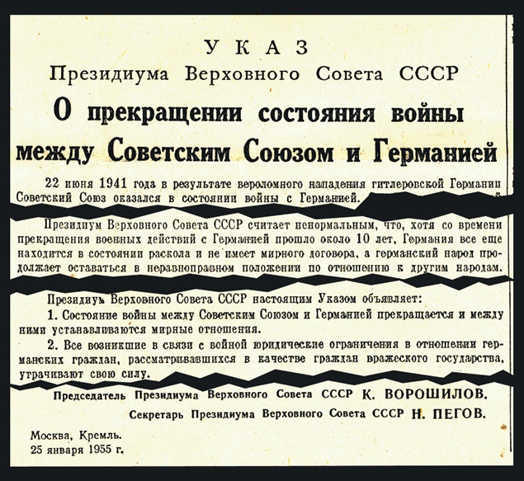

На следующий день после подписания указа его опубликовали все ведущие газеты страны, включая «Комсомольскую правду».

«ПЛЕННЫЕ НИ ПРИ ЧЕМ»
- Часть самодеятельных историков полагают, что мы умышленно так долго находились в состоянии войны, чтобы не отпускать немецких военнопленных, которые восстанавливали разрушенное...
- Это не совсем так. Указ так долго не подписывали не из-за них, как я уже говорил. Пленные - побочный эффект. Хотя благодаря этому обстоятельству многие из них и оставались в Союзе, восстанавливая экономику.
- Но почему эту дату обошли в учебниках истории? Даже в советских...
- Потому что это произошло в 1955 году, уже в период Хрущева - начало мифологизации нашего прошлого, - было не до этого. Ведь Хрущев сам ходил под дамокловым мечом обвинений в массовых репрессиях. Давно опубликованы документы, как первые секретари просили права расстрелять «врагов народа» без суда и следствия и сколько расстрелять, тоже указывали. Так вот на втором месте этого «рейтинга» - первый секретарь Московского городского и областного комитетов партии товарищ Никита Хрущев. В 1937 году он нашел в Подмосковье тысяч 20 кулаков. Откуда они там в таком количестве взялись, ведь раскулачивание давно кончилось?.. Когда его в 1938-м направили в Киев, он в первой же телеграмме оттуда просил разрешить подписать расстрел в отношении 20 тысяч человек. А дорвавшись до власти, полностью переложил вину на Сталина, попытавшись обелить свое имя в истории...
СПРАВКА «КП»
У России нет мирного договора только с Японией
На сегодня единственной страной, у которой с Россией нет мирного договора, остается Япония. Все дело в территориальных претензиях: после войны с Японией СССР завладел Курильскими островами, ранее входившими в состав Российской империи. В 1956 году была подписана Московская декларация, по которой мы обязались вернуть японцам остров Шикотан и группу островов Хабомаи, после чего должен был быть подписан мирный договор. Однако японцы потребовали, чтобы СССР, помимо них, вернул еще и Кунашир с Итурупом, на что советская сторона не пошла. Споры ведутся до сих пор.
КСТАТИ
Черчилль готовился напасть на СССР в 1945 году
В 1998 году были рассекречены планы операции «Немыслимое», разработанной правительством Великобритании под личным руководством Уинстона Черчилля. Согласно документам, Великобритания планировала 1 июля 1945 года внезапно атаковать части Красной Армии в районе Дрездена. Для этого в боевой готовности держались 47 англо-американских дивизий. Пикантности этой истории придает тот факт, что в атаке на СССР планировалось использовать 10 немецких дивизий. Операция не была реализована лишь потому, что новый президент США Гарри Трумэн отказался в ней участвовать.
Жуков Ю. // Комсомольская правда. – 2013. – 25 января. – С. 9.

Уничтожать вместе с населением
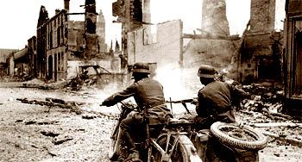 Оккупанты в сожжённом городе
Время всё дальше отдаляет от нас победную весну 1945-го. Ветераны, встречавшие её в разных городах освобождённой ими Европы, уходят. А чем меньше становится участников Великой Отечественной войны, тем наглее ведут себя фальсификаторы истории. Они делают всё, чтобы опорочить подвиг наших дедов и прадедов, спасших мир от «коричневой чумы». Сегодня главным оружием фальсификаторов становится ложь о тождественности гитлеровского и сталинского режимов, схожести их идеологий и равной ответственности СССР и нацистской Германии за Вторую мировую войну.
Это «открытие» активно продвигает ПАСЕ, в которой делегацию России до конца года лишили права голосовать. На главный миф, как на шампур, враги России нанизывают десятки других. И хотя между собой они не всегда сочетаются, ибо живут не по законам логики, их пагубное влияние на общественное сознание очевидно. В условиях развязанной Западом против России массированной информационно-психологической войны разоблачать мифы, порочащие нашу Родину и поколение победителей, надо систематически, а не от случая к случаю.

Гитлеровцы на оккупированной территории СССР
Различия между коммунистической и нацистской идеологиями не видят только те, кто видеть их не желает. Надо очень постараться, чтобы не обнаружить разницы между человеконенавистнической расовой теорией и лозунгом «Пролетарии всех стран, соединяйтесь!». Переубеждать «слепцов» бессмысленно – горбатого могила исправит.
Не все фальсификаторы истории до такой степени умственно «горбатые». Некоторые, скривившись, нехотя признают различие двух идеологий. Зато сравнивая поведение красноармейцев и солдат вермахта и СС, они уверяют нас в том, что никакой разницы нет. Якобы и гитлеровцы в СССР, и красноармейцы в Германии вели себя одинаково: убивали, грабили, насиловали... Но эта грязная фальшивка опровергается множеством надёжно установленных фактов и документов.
В условиях войны поведение военнослужащих зависит от целого ряда обстоятельств. Важнейшее из них – приказы командования, чётко определяющие рамки дозволенного. Рейхсфюрер СС Генрих Гиммлер обозначил их так: «180-миллионный народ, смесь рас и народов, чьи имена непроизносимы и чья физическая сущность такова, что единственное, что с ними можно сделать, – это расстреливать без всякой жалости и милосердия».
Готовясь к нападению на СССР, 13 мая 1941 года Адольф Гитлер подписал указ «О применении военной юрисдикции и об особых мероприятиях войск», в котором сказано, что военнослужащие вермахта, «совершившие какие-либо действия против гражданского населения вражеской стороны, необязательно привлекаются к ответственности, даже в том случае, если эти действия одновременно являются и военными преступлениями». 6 июня объединённое командование вермахта выпустило Инструкцию по обхождению с политическими комиссарами, где под «обхождением» понималось истребление. Такую участь немцы готовили не только политработникам. В специальных памятках для солдат и офицеров вермахта говорилось: «У тебя нет сердца и нервов – на войне они не нужны. Уничтожь в себе жалость и сострадание – убивай всякого русского советского. Не останавливайся, если перед тобой старик или женщина, девочка или мальчик, – убивай».
Сталинское руководство и советское командование подобных директив солдатам и офицерам РККА никогда не давали. Но это не мешает российским либералам и их западным покровителям много лет подряд безнаказанно клеветать на наших дедов и прадедов.
А вот документов, свидетельствующих о том, как воспользовались полученной от главарей Третьего рейха «индульгенцией» солдаты вермахта и СС, – море. В материалах Нюрнбергского процесса есть такое свидетельство: «16-летнюю Л.И. Мечникову солдаты увели по приказу офицера Хуммера в лес, где они её изнасиловали. Через некоторое время другие женщины, которых тоже завели в лес, увидели на дереве доски, к которым было прибито тело Мечниковой. На глазах женщин немцы отрезали у неё грудь». Судебными разбирательствами представители «цивилизованной» Европы себя не обременяли. В г. Сольцы Ленинградской области учитель Агеев и юноша Баранов, на которых пало подозрение в сочувствии (не в содействии!) к партизанам, были сразу посажены на кол. Их трупы, в назидание местным жителям, немцы не позволяли снимать две недели.
16 февраля 1943 года немцы, уничтожив деревню Величковичи Старобинского района Белоруссии, заживо сожгли и расстреляли 351 крестьянина, в том числе 169 детей в возрасте до 16 лет. На оккупированной территории СССР враг сжёг столько деревень, что писать о них надо не статью, а многотомное исследование. Фальсификаторы истории, уравнивая СССР и Германию, не приводят примеров германских деревень, уничтоженных вместе с населением. Таких фактов у них нет! Нет и приказов, аналогичных приказу № 109 по 203-му пехотному полку: «Главнокомандующий армией генерал-фельдмаршал Рунштедт приказал, чтобы вне боевых действий, в целях сохранения германской крови, поиски мин и очистку минных полей производить русскими пленными».

Советский солдат в Германии
70 лет назад, когда Красная Армия переступила через «порог» Европы, её освободительная миссия была очевидной для всех. Кинохроника и фотографии 1944–1945 гг. донесли до нас ту безграничную радость, с которой жители европейских городов встречали воинов-освободителей. Как самый счастливый вспоминали день своего освобождения узники концлагерей. Все они, как бывший премьер-министр Франции Эдуард Эррио, помнили о том, что спасением обязаны советскому солдату.
Однако сегодня в Европе об этом предпочитают не вспоминать. Европейцы, право на жизнь которым даровали наши деды и прадеды, поливают их грязью. Без тени стеснения они дали вторую жизнь голословным обвинениям в адрес Красной Армии главного лжеца Третьего рейха Йозефа Геббельса. Востребованы и его пропагандистские приёмы. 19 апреля 1945 года в своём последнем выступлении по радио Геббельс заявил: «Наши враги утверждают, что солдаты фюрера прошли по всем странам Европы как завоеватели; на это мы можем сказать: везде, где бы они ни появлялись, они несли с собой счастье и благополучие, порядок, спокойствие, общественную гармонию, изобилие, работу и достойную жизнь». То же самое «независимые» западные СМИ твердили в отношении миссии НАТО в Югославии, Ираке, Ливии и Сирии.
Востребована Западом и другая наработка Геббельса. Едва Красная Армия вступила в Германию, как тот заявил: «В отдельных деревнях и городах бесчисленным изнасилованиям подверглись все женщины от 10 до 70 лет». Помощник Геббельса Вернер Науман позже признался, что «пропаганда относительно русских и того, что населению следует ожидать от них в Берлине, была так успешна, что мы довели берлинцев до состояния крайнего ужаса». Результатом «успешной» пропаганды стали самоубийства немцев. 4 апреля член Военного совета 1-го Украинского фронта генерал-лейтенант Константин Крайнюков докладывал: «Перед приходом Красной Армии фашисты вели лживую пропаганду среди населения о «зверствах», которые якобы будет чинить Красная Армия над немецким населением… Имели место даже случаи самоубийства. Так, при вступлении частей Красной Армии в село Медниц не успевшие эвакуироваться 58 женщин и подростков перерезали себе вены на руках…»
В наше время геббельсовскую клевету подхватил и расширил английский историк Энтони Бивор. В книге «Падение Берлина. 1945» он пишет: «Облик солдата с горящим факелом над лицами женщин, укрывшихся в бункере, выбирающего себе жертву, характерен для всех советских армий, действовавших в Берлинской операции». Геббельс позавидовал бы полёту фантазии Бивора, ведь на берлинском направлении действовало более 2,5 млн. советских солдат и офицеров. И не желание ли выставить всех их насильниками подвигло англичанина к заявлению, что красноармейцами в Германии было изнасиловано «не менее 2 млн. человек»? Для полноты картины добавлю, что, по Бивору, красноармейцы насиловали не только немок, но и освобождённых из концлагерей украинских и русских женщин.
Как и Геббельс, свои безудержные фантазии британский историк «забыл» подтвердить документами. Как верно заметил крупный отечественный военный историк Олег Ржешевский, выводы Бивора построены «как правило, на общих фразах («берлинцы помнят», «один доктор подсчитал») или даны со ссылкой на «опыт изнасилованных женщин». Такой метод далёк от научного исследования, на которое претендует Бивор». Американский военный историк Альберт Акселл назвал его книгу «постыдной», наполненной «сумасбродными обвинениями и оскорблениями».
Несмотря на то что выводы Бивора опровергли серьёзные историки из разных стран, его «открытие» незамедлительно, как по команде, подхватили «независимые» западные СМИ. В 2002 году в статье «Части Красной Армии насиловали русских женщин, которых освобождали из концлагерей» британская The Daily Telegraph утверждала: «Советские солдаты рассматривали изнасилование, нередко осуществлявшееся на глазах мужа и членов семьи женщины, как подходящий способ унижения немецкой нации, считавшей славян низшей расой, сексуальные контакты с которой не поощрялись. Российское патриархальное общество и привычка к разгульным кутежам также сыграли свою роль, но более важным было негодование при виде относительно высокого благосостояния немцев». Возможность лягнуть восточного соседа не упустили украинские СМИ. Не раз их помощь «большому брату» оказывалась неуклюжей. Например, киевский еженедельник «Зеркало Недели. Украина» «уточнил»: «До двух миллионов немецких женщин и девушек были изнасилованы советскими солдатами с начала боёв в Восточной Пруссии до осени 1945 года, из них 500 тысяч – на территории советской зоны оккупации, то есть будущей ГДР». Где красноармейцы изнасиловали ещё полтора миллиона немок, киевские журналисты выясняют уже 12 лет…
Из сказанного выше не следует, что изнасилований и недостойных проступков красноармейцы вообще не совершали. Но как только факты насилий и грабежей были зафиксированы, советское командование, в отличие от немецкого, отреагировало быстро и жёстко, поскольку, как пишет историк Елена Сенявская, «чисто уголовные преступления в глазах руководства СССР приобретали политическую окраску». К примеру, приказ Военного совета 2-го Белорусского фронта, подписанный маршалом Константином Рокоссовским, предписывал расстреливать мародёров и насильников. Несколько тысяч солдат и офицеров за бесчинства по отношению к населению были осуждены военными трибуналами.
Использовались и иные методы воздействия. Для реализации постановления Военного совета 1-го Белорусского фронта № 056 от 18 апреля 1945 года по предупреждению венерических заболеваний в войсках 33-й армии была выпущена такая листовка: «Товарищи военнослужащие! Вас соблазняют немки, мужья которых обошли все публичные дома Европы, заразились сами и заразили своих немок. Перед вами и те немки, которые специально оставлены врагами, чтобы распространять венерические болезни и этим выводить воинов Красной Армии из строя. Надо понять, что близка наша победа над врагом и что скоро вы будете иметь возможность вернуться к своим семьям.
Какими же глазами будет смотреть в глаза близким тот, кто привезёт заразную болезнь?
Разве можем мы, воины героической Красной Армии, быть источником заразных болезней в нашей стране? НЕТ! Ибо моральный облик воина Красной Армии должен быть так же чист, как облик его Родины и семьи!»
До насилий дело доходило редко и по другим причинам. В «Исповеди отщепенца» великий русский мыслитель Александр Зиновьев вспомнил о своих впечатлениях от Германии 1945-го:
«Германия ошеломила нас своим сказочным (сравнительно с нашей российской нищетой) богатством… Германия поразила нас также обилием общедоступных женщин. Практически доступны были все…
В одной деревне нас распределили на ночлег по домам. Хозяин дома, старик, вышел к нам и предложил в наше распоряжение дочь и внучку. В руках у него был лист бумаги, в котором расписывались те, кто пользовался его «гостеприимством». Немцы чувствовали себя соучастниками Гитлера и виновными в том, что немецкая армия творила в Советском Союзе. Они ожидали нечто подобное и со стороны советской армии. И готовы были услужить чем угодно, и в первую очередь – женским телом».
А вот свидетельство поэта-фронтовика Бориса Слуцкого: «В Европе женщины сдались, изменили раньше всех… Меня всегда потрясала, сбивала с толку, дезориентировала лёгкость, позорная лёгкость любовных отношений. Порядочные женщины, безусловно, бескорыстные, походили на проституток – торопливой доступностью, стремлением избежать промежуточные этапы, неинтересом к мотивам, толкающим мужчину на сближение с ними. Подобно людям, из всего лексикона любовной лирики узнавшим три похабных слова, они сводили всё дело к нескольким телодвижениям, вызывая обиду и презрение у самых желторотых из наших офицеров…»
Поведение немок шокировало и миномётчика Наума Орлова: «Зашли в какой-то немецкий город, разместились в домах. Появляется «фрау», лет 45-ти... Она заявляет, что является ответственной по кварталу, и собрала 20 немецких женщин для сексуального (!!!) обслуживания русских солдат... Реакция наших офицеров была гневной и матерной. Немку прогнали вместе с её готовым к обслуживанию «отрядом».
И хотя от услуг «гостеприимных» немок наши солдаты и офицеры отказывались не всегда, щедро за них расплачиваясь, упрекнуть их можно лишь в нарушении нравственных норм. Впрочем, не Бивору рассуждать о нравственности.

Дети врагов
Разницу между гитлеровцами и красноармейцами ярко показывает отношение к детям врагов. Советская школьница поведала о трагедии в её семье, типичной для того времени: «Это было в дер. Шандалово Ржевского района. В избе, где нас приютили хозяева, расположились на ночлег фашистские бандиты. Среди ночи мой брат 6 лет настойчиво что-то всё просил у матери. Он даже плакал, нарушая покой фашистских извергов. Они взяли моего брата, увели за сарай и там расстреляли».
О другой жуткой трагедии, произошедшей в том же Ржевском районе в январе 1942 года, ссылаясь на обнаруженный в РГАСПИ документ, поведала историк Нина Петрова: «Группа советских разведчиков ночью вошла в село, на окраине которого уцелел один дом. За сто метров от него слышны были плач и крик женщины. Разведчики ворвались в дом и остолбенели от того, что там увидели. У порога сидел немецкий офицер, перед ним на коленях стояла рыдающая женщина. У горящей плиты два немецких солдата жгли на раскалённой сковороде двух детей: один был грудной, второму – два года. В большом чугуне кипящей воды варился четырёхлетний ребёнок».
Ужасы творились не только под Ржевом, а на всей оккупированной территории. Повсюду немцы разбивали головы младенцев ударом о стену. Детей сажали на кол, живьём закапывали в землю, бросали в огонь, травили собаками и превращали в мишени для пристрелки оружия. Сапёры использовали ребят для разминирования минных полей. Немецкие врачи брали кровь у детей и проводили над ними чудовищные медицинские эксперименты. Детей морили голодом, мучили, калечили, насиловали.
Отношение наших солдат к детям врагов запечатлено в памятнике воину-освободителю в Трептов-парке. Участник штурма Берлина Иван Перфильев, рассказывая о том, как ему и другим солдатам «пришлось в кромешной тьме, почти вплавь, вытаскивать немецких детишек, женщин, стариков из затопленного фашистами подвального помещения», добавил: «Не могли мы, советские люди, смотреть на гибель детей...» Елизавета Штайм, прятавшаяся с тремя детьми в другом подвале, вспоминала, что вошедшие туда красноармейцы «нас не тронули, а маленькому Вернеру даже дали кусок хлеба и пачку печенья. Я не верила своим глазам… Гитлер и Геббельс брехуны». Брехун и Бивор, которому стоит знать, что вскоре после капитуляции Германии Военный совет 1-го Белорусского фронта принял постановление о снабжении молоком в Берлине детей до 8-летнего возраста.
Гуманизм, проявленный подавляющим большинством советских воинов, – это главное, что отличало их от «белокурых бестий». Впечатление потрясённых немок выразила Элизабет Шмеер: «3 января с фронта приезжал в отпуск мой сын. Он служил в частях СС. Сын несколько раз говорил мне, что части СС в России творили невероятные дела. Если придут сюда русские, то они не будут нас «обливать розовым маслом». Получилось совершенно иначе: побеждённому народу, армия которого так много причинила несчастий России, победители дают продовольствия больше, чем нам давало прежнее правительство. Нам это трудно понять. На такой гуманизм, видимо, способны только русские».
Назаров О. // Литературная газета. - 2014. - № 18 (7-13 мая).
Содержание

- Мединский В., Полубота А. Солдатская правда ………………………………………… 3
- Коменденко Д. Слушай, Ленинград… ……………………………………………………… 9
- Балакшин Р. Можно ли было сдать Северную столицу ………………………… 14
- Зотов Г. Ледяной фильм-катастрофа ………………………………………………………… 19
- Млечин Л. Пакт с дьяволом ……………………………………………………………………… 23
- Овчинников А., Жуков Ю. Почему СССР воевал с Германией до 1955 года?............................................................................................... 30
- Назаров О. Уничтожать вместе с населением ..................................... 35

